
MIMOŘÁDNÁ JARNÍ NABÍDKA
- jehličnaté dřeviny -
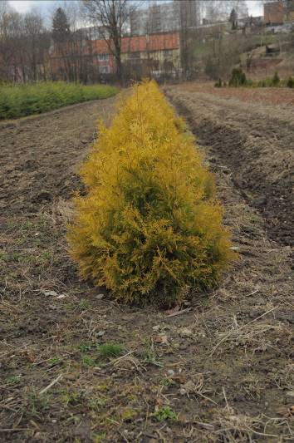
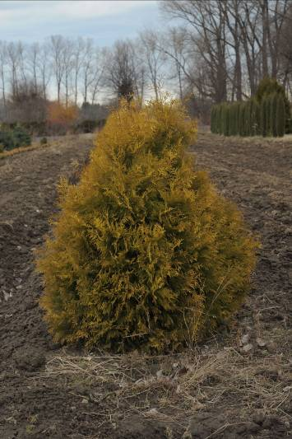
Thuja occidentalis ´Rheingold´ (zerav západní)
Velikost 70-90 cm
70 Kč/ks vč. DPH (prostokořenná)

Velikost 110-130 cm
110 Kč/ks vč. DPH (prostokořenná)

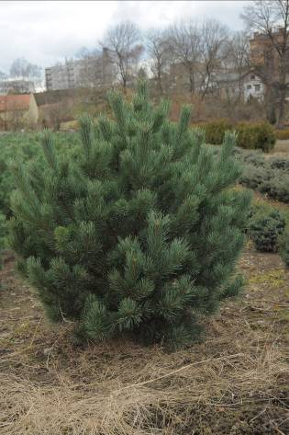
Pinus sylvestris ´Watereri´ (borovice lesní)
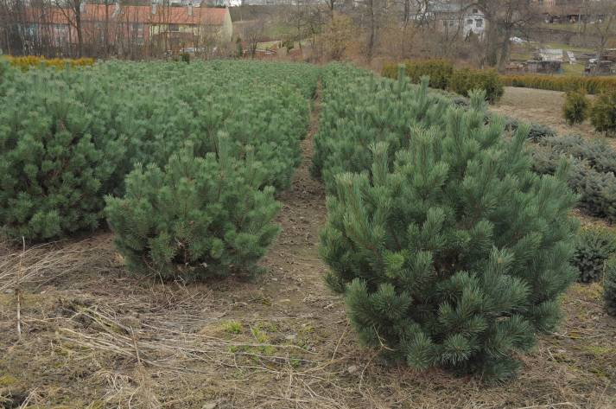
Velikost 90-110c m
450 Kč/ks vč. DPH (prostokořenný)

Kontakt:
Okrasná zahrada Osoblaha, s.r.o.
http://www.zahradaosoblaha.cz/
prodej@zahradaosoblaha.cz; +420 606 702 911

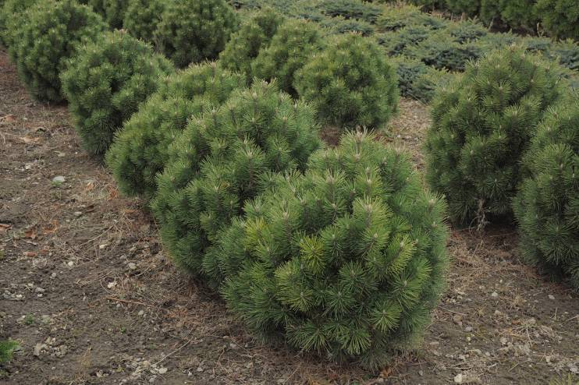
Pinus sylvestris ´Nana´ (borovice lesní)
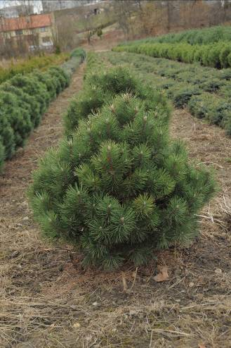
Velikost 90-110c m
450 Kč/ks vč. DPH (prostokořenný)

Picea mariorika ´Machala´ (smrk mariorika)
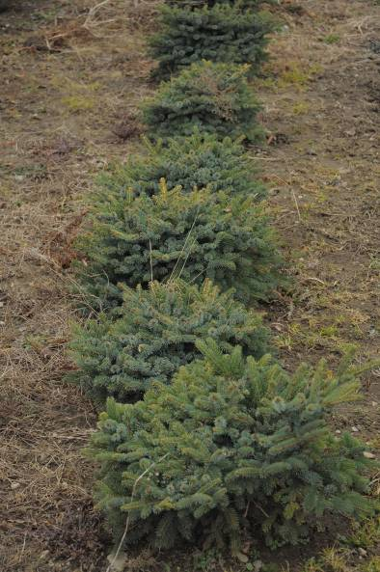
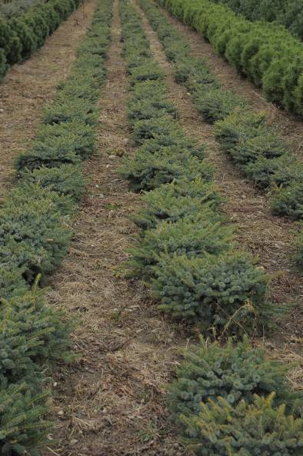
Velikost 30-40c m
350 Kč/ks vč. DPH (prostokořenný)

Kontakt:
Okrasná zahrada Osoblaha, s.r.o.
http://www.zahradaosoblaha.cz/
prodej@zahradaosoblaha.cz; +420 606 702 911

Picea omorika ´Nana´ (smrk omorika)
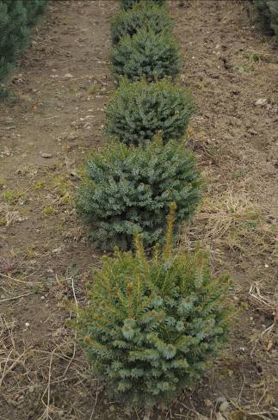
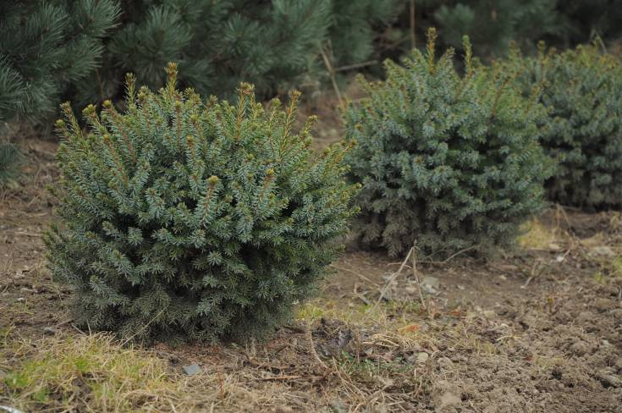
Velikost 30-40cm
350 Kč/ks vč. DPH (prostokořenný)

Picea pungens ´Globosa´ (smrk pichlavý)
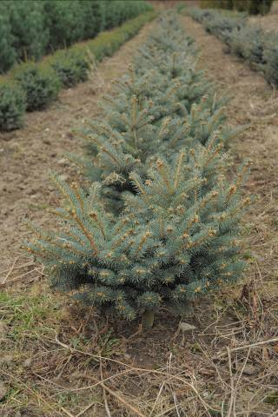
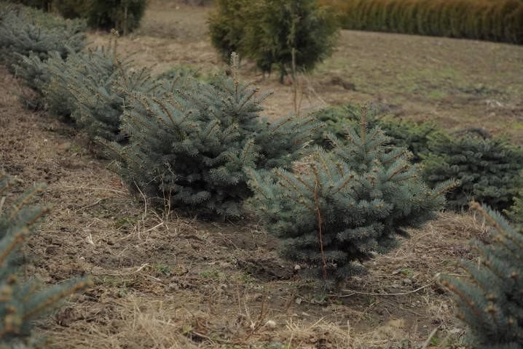
Velikost 30-40cm
350 Kč/ks vč. DPH (prostokořenný)

Kontakt:
Okrasná zahrada Osoblaha, s.r.o.
http://www.zahradaosoblaha.cz/
prodej@zahradaosoblaha.cz; +420 606 702 911

- stálezelené dřeviny -
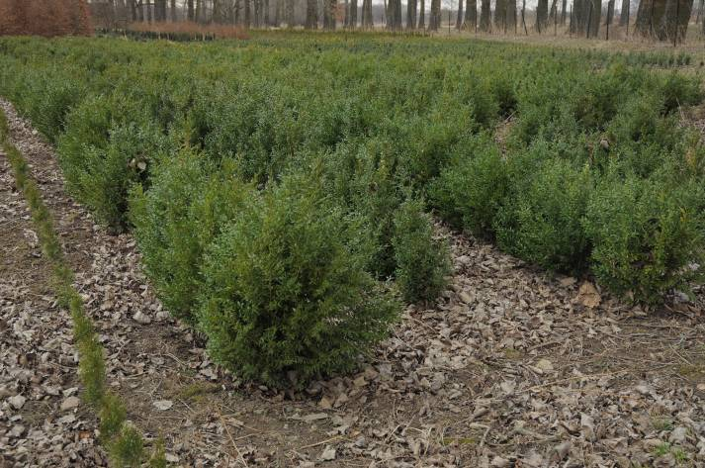
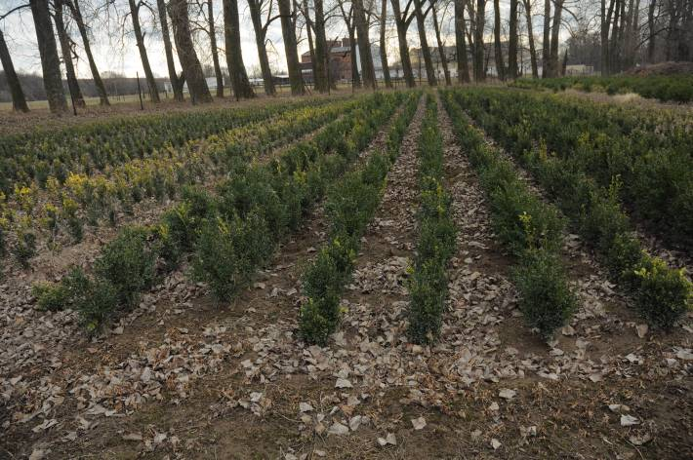
Buxus sempervirens (zimostráz obecný)
Velikost 20-40cm
50 Kč/ks vč. DPH (prostokořenný)
Velikost 40-60cm
90 Kč/ks vč. DPH (prostokořenný)
Velikost 60-80cm
120 Kč/ks vč. DPH (prostokořenný)
Velikost 80-100cm
190 Kč/ks vč. DPH (prostokořenný)
Kontakt:
Okrasná zahrada Osoblaha, s.r.o.
http://www.zahradaosoblaha.cz/
prodej@zahradaosoblaha.cz; +420 606 702 911

